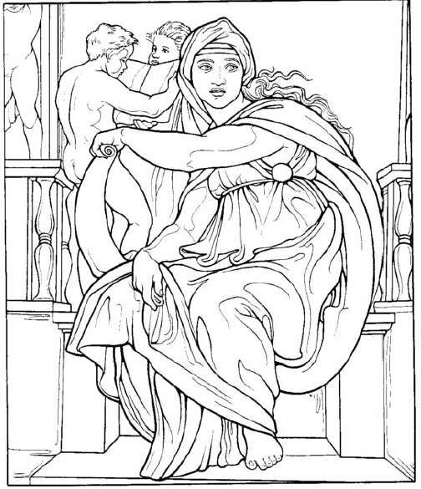
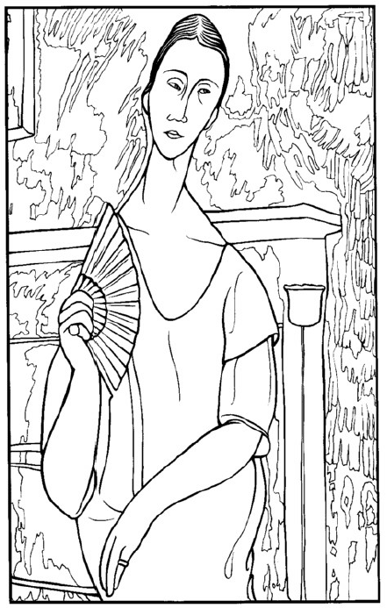
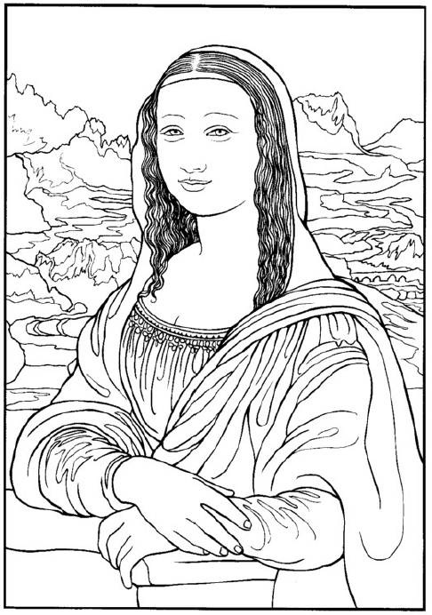
Squadra 1 Squadra 2 Squadra 3 Squadra 4 Squadra 5
________ _________ ________ ________ _________
Punti Punti Punti Punti Punti
fa/non fa | Una cattedrale | Un palazzo | Una scultura | Un dipinto | Una fotografia | Una poesia | Monna Lisa | La Nascita della Venere | La Pietà | Donna con ventaglio | L’Urlo
L’architetto
Il poeta
Il fotografo
Il pittore
Lo scultore
Michelangelo
Leonardo
Botticelli
Modigliani
Munch
